**HTML: Hypertext MarkUp Language**

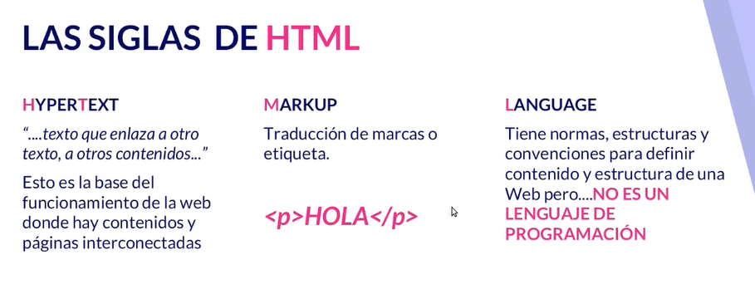

**Enlaces importantes:**

* W3C Schools: <https://www.w3schools.com/>
* MDN Mozilla Developer Network: <https://developer.mozilla.org/es/docs/Web/HTML>

Estructura básica HTML 5

<!doctype html>

<html>

<head>

<head>

<meta charset="utf-8"/>

<title>Título de la web</title>

</head>

<body>

<body>

Contenido de la web

</body>

</html>

**CSS: Cascading Style Sheets**

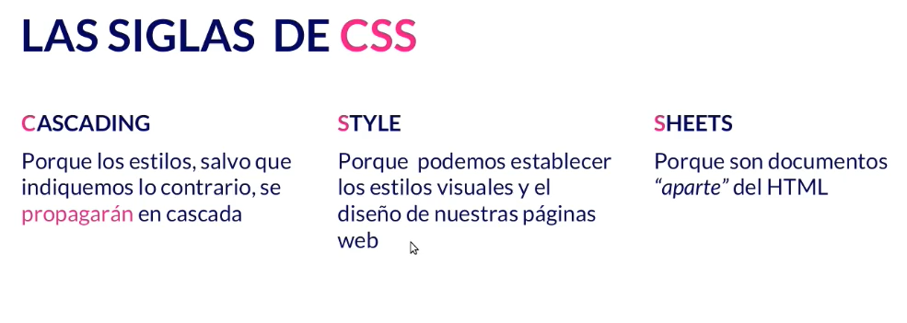

**IDE: Visual Studio Code**

Visual Studio Code es un editor de código fuente desarrollado por Microsoft para Windows, Linux, macOS y Web: <https://code.visualstudio.com/Download>

Extensiones para Visual Studio Code:

* AutoClose Tag: Cierre automático de etiquetas.
* IntelliSense for CSS: Facilita el uso para CSS.

**Git**: Git es un software de control de versiones diseñado por Linus Torvalds, pensando en la eficiencia, la confiabilidad y compatibilidad del mantenimiento de versiones de aplicaciones cuando estas tienen un gran número de archivos de código fuente.

En Git se guarda los ejercicios creados en un repositorio. La descarga de este software es: <https://git-scm.com/downloads>

**Github**: GitHub es una forja (plataforma de desarrollo colaborativo) para alojar proyectos utilizando el sistema de control de versiones Git. Se utiliza principalmente para la creación de código fuente de programas de ordenador. El software que opera GitHub fue escrito en Ruby on Rails. Desde enero de 2010, GitHub opera bajo el nombre de GitHub, Inc. Anteriormente era conocida como Logical Awesome LLC. El código de los proyectos alojados en GitHub se almacena generalmente de forma pública.

El 4 de junio de 2018, Microsoft compró GitHub por la cantidad de 7500 millones de dólares.1​2​ Al inicio, el cambio de propietario generó preocupaciones y la salida de algunos proyectos de este sitio;3​ sin embargo, no fueron representativos. GitHub continúa siendo la plataforma más importante de colaboración para proyectos de código abierto.

Registro en Github: <https://github.com/signup?ref_cta=Sign+up&ref_loc=header+logged+out&ref_page=%2F%3Cuser-name%3E%2F%3Crepo-name%3E%2Ffiles%2Fdisambiguate&source=header-repo&source_repo=PipedreamHQ%2Fpipedream>

* Nos creamos una cuenta en Github.
* Añadimos un repositorio con el símbolo + situado en la esquina superior derecha.
* Escribimos en el **Repository name** ProyectosHTML.
* Escribimos en la **descripción**: Ejercicios realizados en HTML disponibles desde cualquier ubicación usando este repositorio.
* Lo dejamos como Repositorio público.
* **Licencia:** Elegimos GNU General Public License v3.0
* Finalmente pulsamos en **Crear Repositorio**

Ahora llega el momento de incluir acceso a este repositorio desde nuestro PC. Para ello debemos:

* Ir al repositorio.
* Pinchar en el botón Code.



* Pulsar en el botón para copiar el link o ruta donde está dicho repositorio.
* Creamos una carpeta llamada Git.
* Entramos en la carpeta Git.
* Botón derecho y elegimos “Git Bash Here”🡪 abrir consola de Git
* Dado que ya se abre en la ruta de la carpeta, solo necesitamos escribir el comando: git clone (Pegamos la ruta)
* De esta forma ya tenemos creado el repositorio.
* Ahora debemos acceder a nuestra carpeta creada. Escribimos dir para ver todos los archivos.
* Escribimos cd “nombreCarpeta” para acceder al repositorio.
* git status para ver los cambios realizados.
* Añadimos un archivo Hola.html de prueba en la carpeta Git.
* Al lanzar git status, el repositorio nos dice que no reconoce ese archivo.
* Lo añadimos al repositorio con git add Hola.html
* Al lanzar git status, el repositorio nos dice que si reconoce ese archivo.
* Realizamos un cambio en el archivo Hola.html, por ejemplo, escribimos la etiqueta <h1> para esa frase.
* Con git diff podemos ver las diferencias entre versiones de archivos.
* Con git commit -m especificamos los cambios.
* Con git push se añaden los archivos.

Diferencias entre Git y Github: <https://kinsta.com/es/base-de-conocimiento/git-vs-github/>